KẾT QỦA THI VÀO LỚP 10 PTTH
Năm học 2021-2022 trường THCS Nguyễn Trãi A có 197 em học sinh đăng ký dự thi vào lớp 10. Một năm học với bao nhiêu khó khăn và vất vả mà Thầy và trò phải cố gắng hết sức vừa chống dịch Covid-19 vừa phải tham gia học tập. Với kết quả kết sức tự hào các em đã không phụ công của thầy cố và cha mẹ.
+ Tỷ lệ đỗ vào lớp 10 đạt 98,5%
+ 03 hs đỗ trường chuyên của Bộ và Thành phố

+ 24% học sinh có tổng điểm xét tuyển đạt 40 điểm trở lên



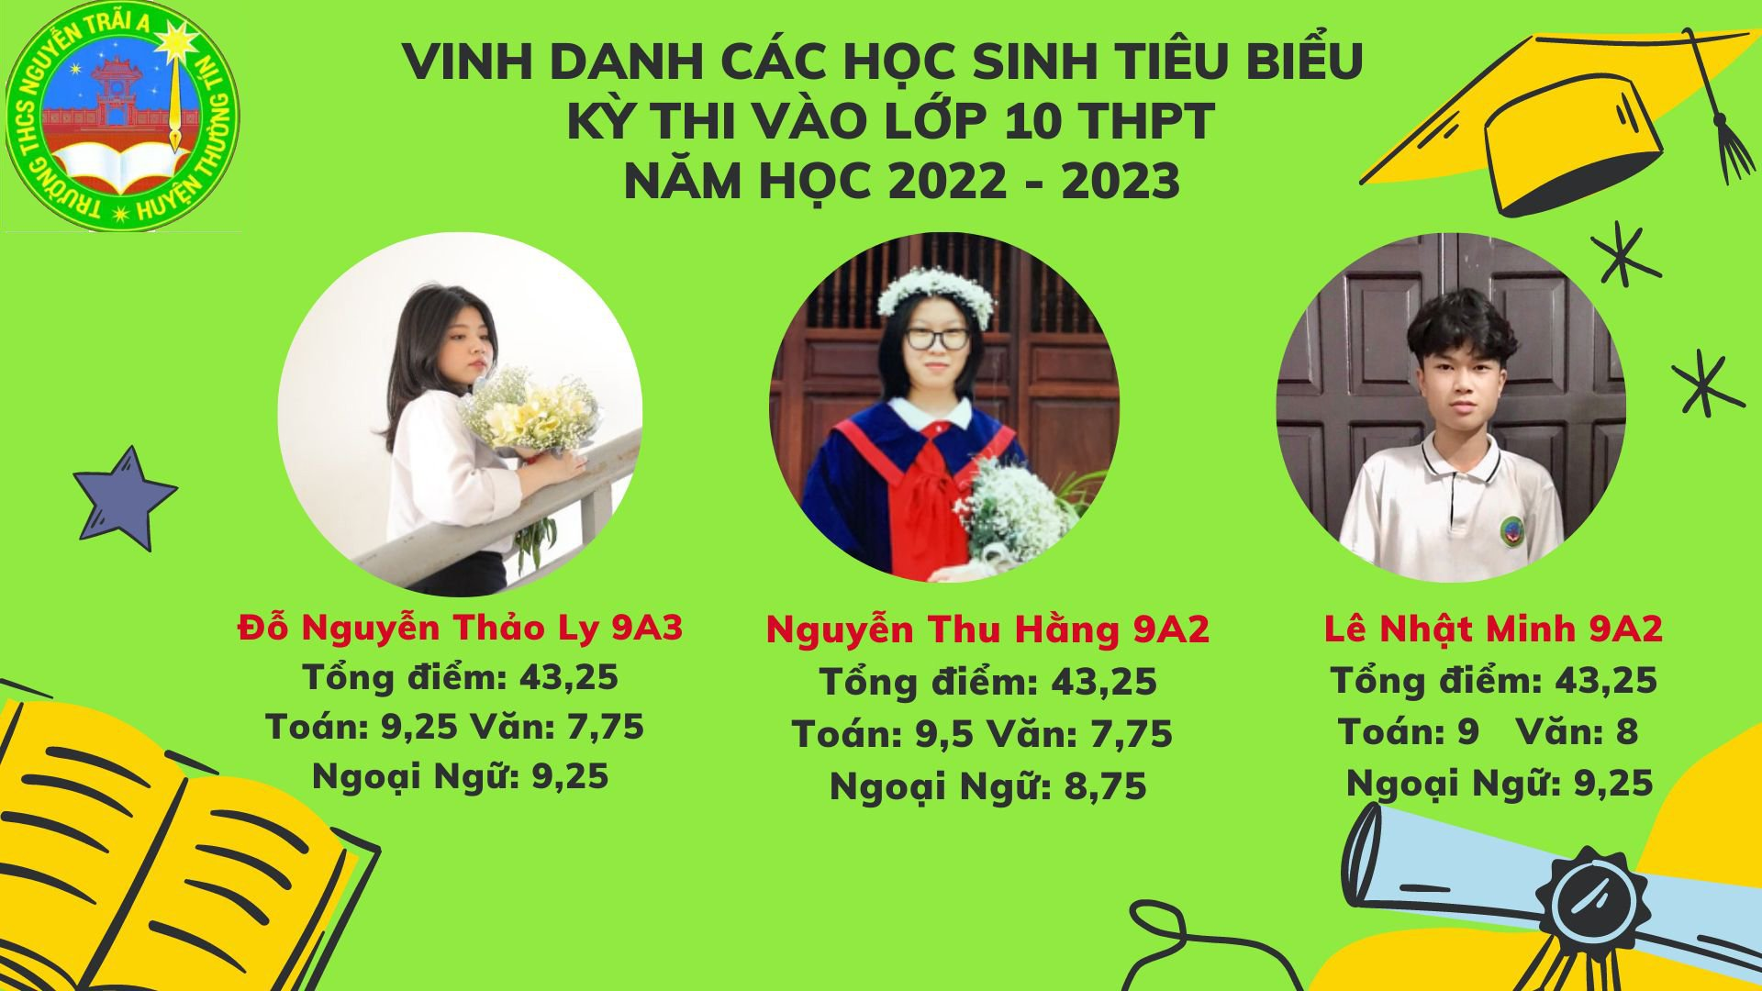
+ Môn Toán: 36% học sinh đạt 9 điểm trở lên
+ Môn Văn: 34% học sinh đạt 7 điểm trở lên
+ Môn Tiếng Anh: 23,3% học sinh đạt 9 điểm trở lên
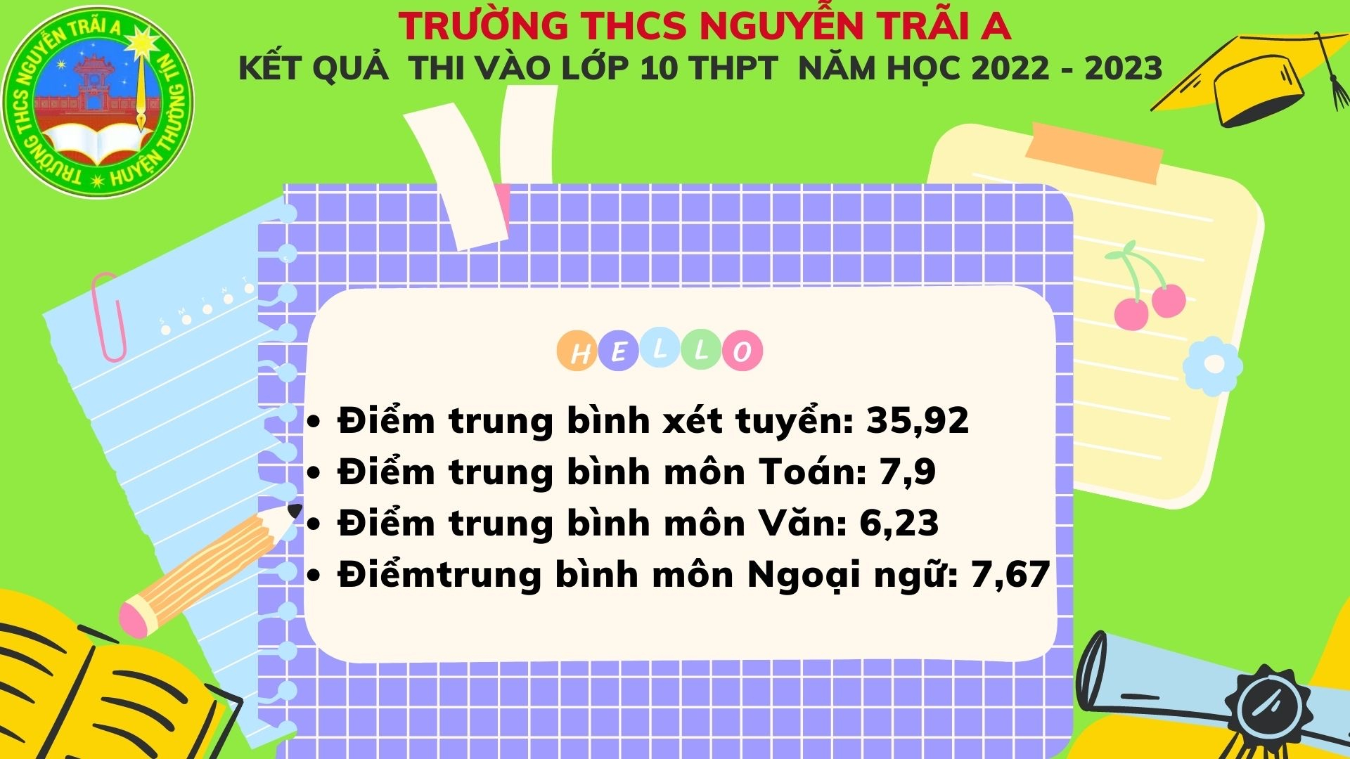
Năm học 2021 – 2022 đã đi qua với bao nhiêu khó khăn, thử thách. Tuy nhiên, với lòng quyết tâm của đội ngũ giáo viên và các em học sinh khối 9; sự đồng hành của các bậc phụ huynh, thầy và trò trường THCS Nguyễn Trãi A đã đạt được thành tích xuất sắc, đáng tự hào.

